Зинаида Серебрякова. Жизнь в картинках.
Её называют самой известной русской художницей, её картинами до сих пор восхищаются в мире. Но почему больше половины жизни она провела вдали от родины?
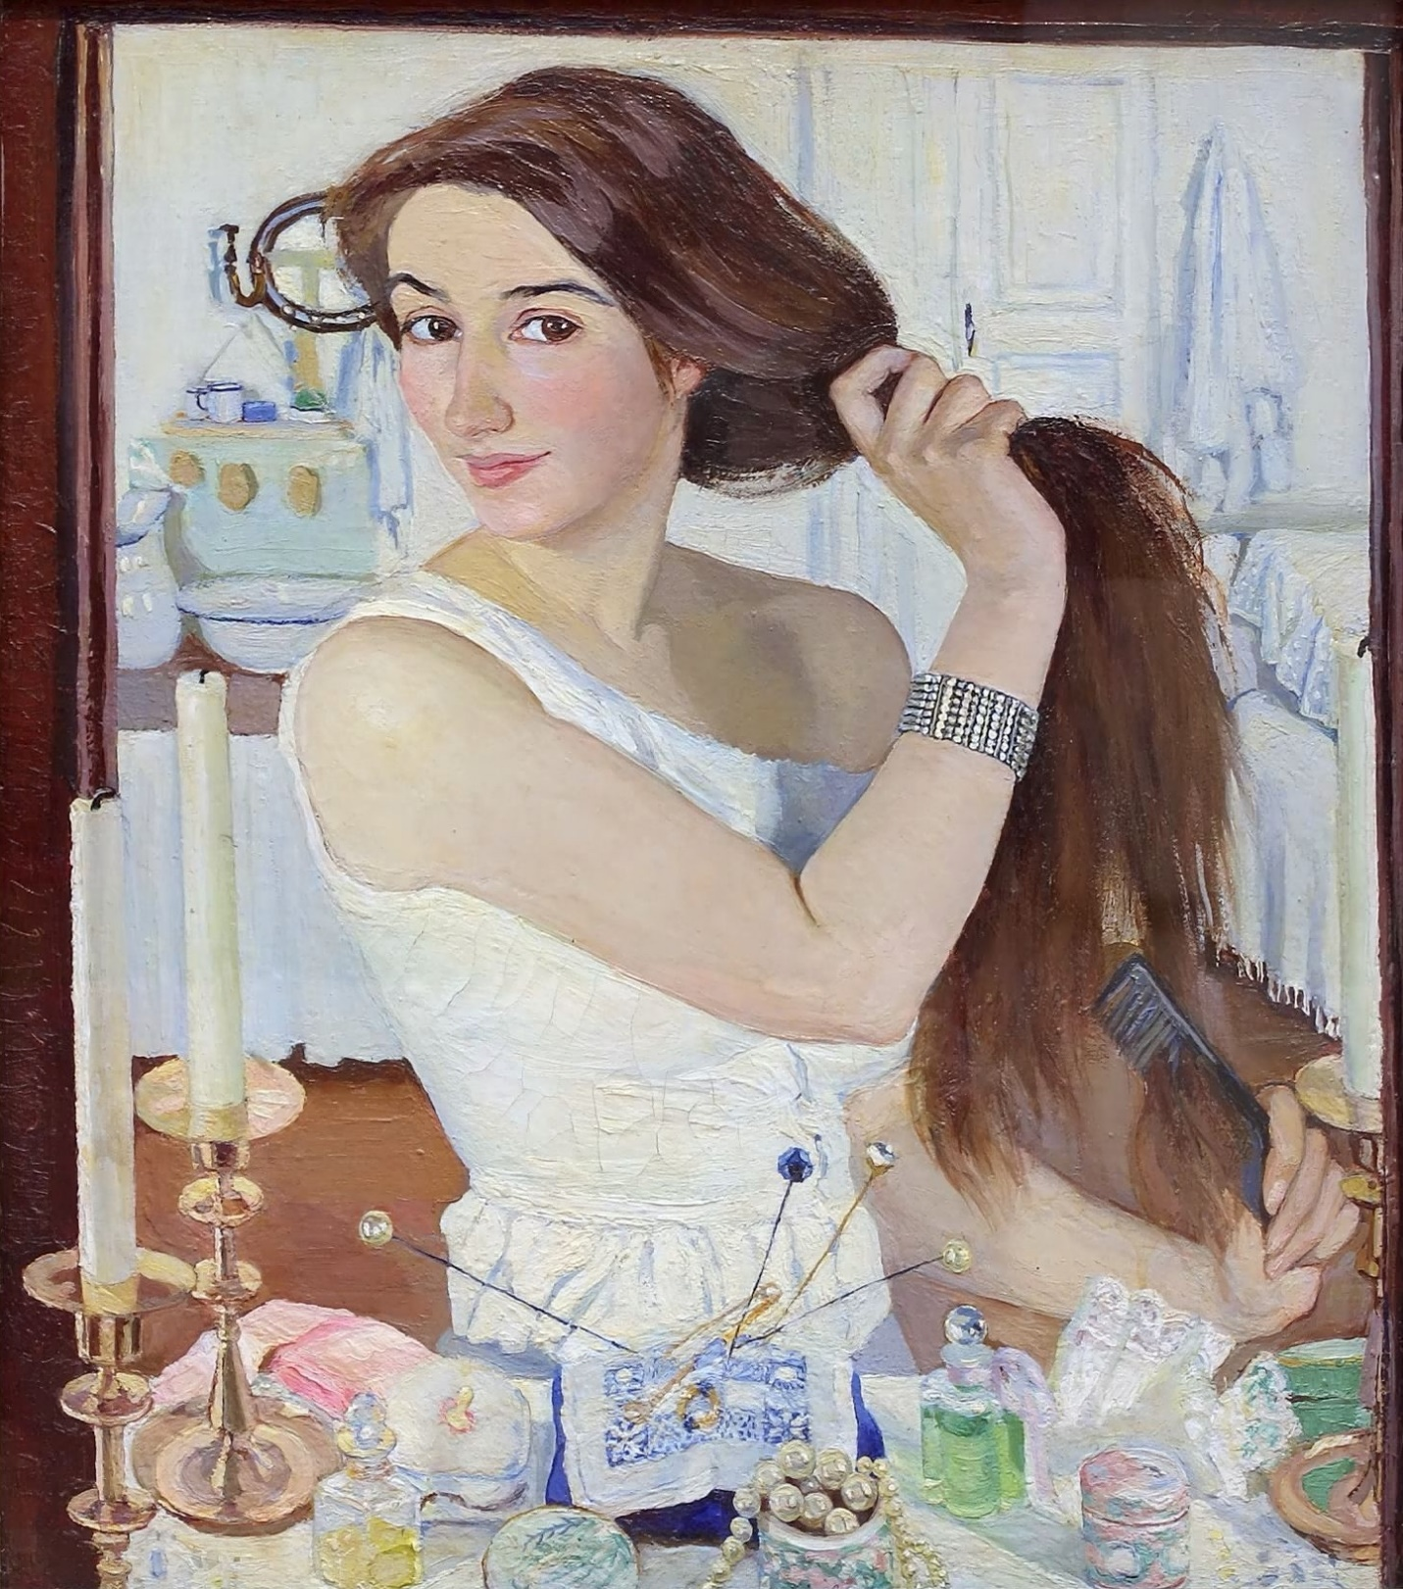
С автопортрета Зинаиды Серебряковой, грациозно склонив голову на бок, на нас смотрит спокойная девушка. Губы её тронула лёгкая улыбка, и вся она – воплощение уверенности, внутренней силы. Такой художница была в моменты, когда брала в руки кисть. В обыденной жизни она была другой: стеснительной, тихой, ранимой. Писала то, что считала главным, - женскую красоту во всём её многообразии, детей, повседневную жизнь простых людей. И кажется несправедливым, что судьба уготовила ей столько лишений и потерь.

Нескучное детство.
Зинаида происходила из рода Лансере-Бенуа, а в этой семье, по словам современников, «рождались с карандашом в руке». В имении Нескучном (в те годы Курская губерния), где прошло детство художницы, постоянно собирались творческие люди. Зина жадно прислушивалась к разговорам об искусстве. Она и рисовать научилась, наблюдая за работой родственников и гостивших художников. Детские впечатления наложили отпечаток на её творчество. Она бывала на сборе урожая, общалась с крестьянами, свободно гуляла на природе, и всё внутри у неё пело от радости. Девочка брала кисть и писала, писала, писала…
К 11 годам Зина рисовала лучше, чем многие студенты художественного училища. В 16 поступила в Академию художеств, однако вскоре покинула её стены. Стала ученицей художника-портретиста Осипа Браза, потом уехала постигать тонкости живописи во Францию. Но ни один педагог не смог дать Зинаиде то, что ей было нужно, и она решила учиться живописи сама, без наставников.

Самые счастливые годы.
В Нескучном Зинаида близко сошлась со своим кузеном Борисом Серебряковым.
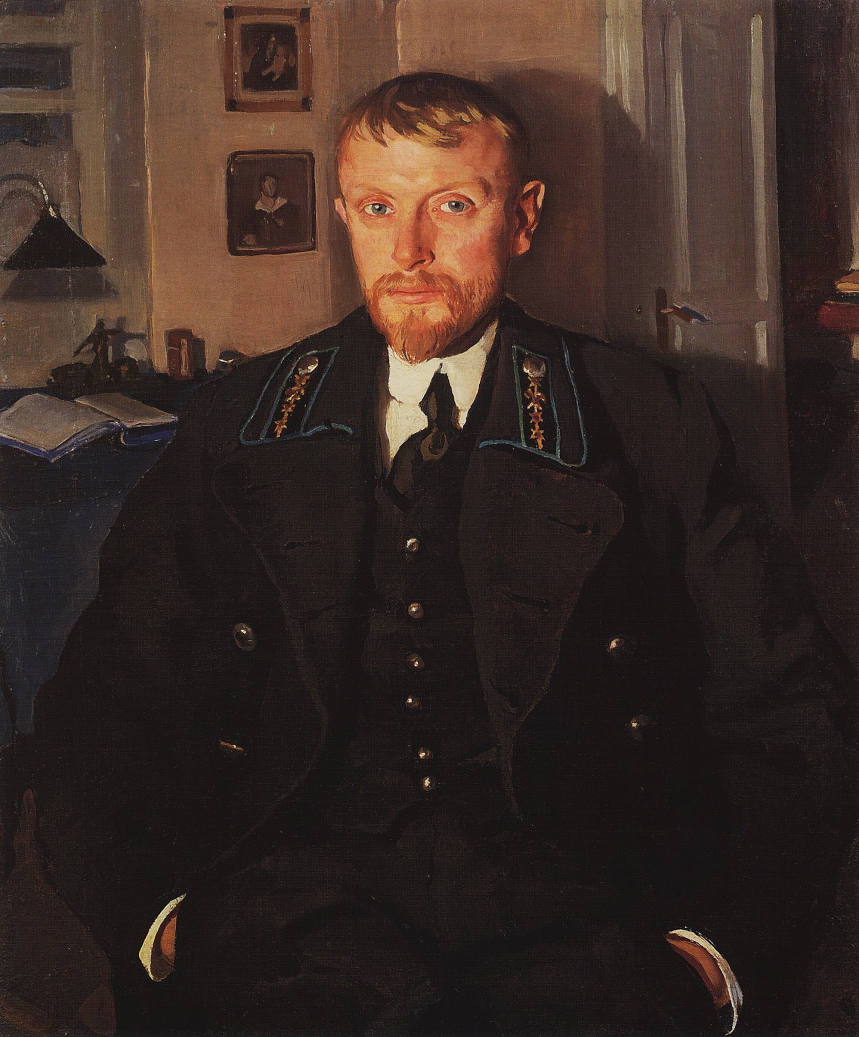
Чувства, вспыхнувшие между нами, Борис и Зинаида долгое время скрывали от родных. Те, конечно, догадывались, но относились к союзу любящих сердец с пониманием и, когда пришло время, дали согласие на брак. А вот священники отказывались венчать кровных родственников. Молодые даже думали о смене религии, но в конце концов нашёлся священник, который обвенчал их за плату.
А потом наступило время, которое в жизни Зинаиды было самым счастливым. Простота и запустение усадьбы не пугали её. Она не хотела ни парижского шика, ни блеска и шума Москвы. «К чёрту мне ваши Чайковские, Григоровичи, Эрмитажи, театры, катки, вечера, обеды (…) хочу Нескучного, Нескучного…» - писала она.
Только здесь, среди природы, она чувствовала себя по-настоящему свободной. В Нескучном появились на свет четверо детей Зины и Бориса.
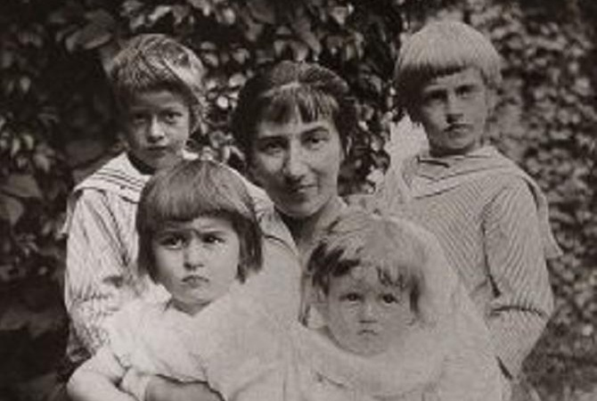
Здесь устраивали праздники, встречали гостей. И художественный талант Зинаиды, будто напитанный свежим воздухом, крестьянскими песнями и детским смехом, расцветал в полную мощь. В эти годы она написала свои лучшие картины – семейную зарисовку «За завтраком», этюд «Уборка хлеба», знаменитый автопортрет «За туалетом».
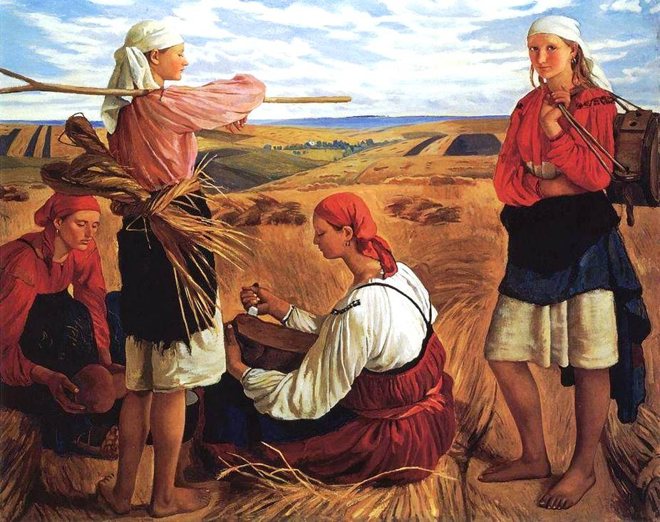
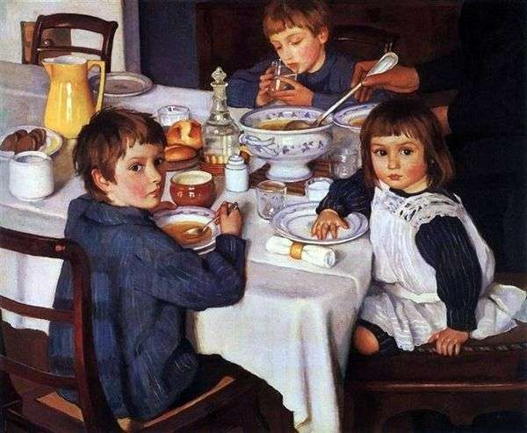

Потеряла дом, похоронила мужа.
Идиллия рухнула в один миг. Первая мировая война и революция железным катком прокатились по стране, затронув всех и каждого. Семья Серебряковых не стала исключением. Из Нескучного пришлось уехать в Харьков – в окрестностях появились банды восставших крестьян, и, хотя Серебряковых крестьяне любили, оставаться в усадьбе было опасно.
Зинаида и подумать не могла, что и больше никогда не увидит своего милого дома. Но это была лишь первая потеря в её жизни. Вскоре скончался от сыпного тифа Борис. Зинаида была рядом до последней минуты. «Ах, так горько, так грустно сознавать, что жизнь уже позади, что время бежит и ничего больше, кроме одиночества, старости и тоски, впереди нет, а в душе ещё столько нежности, чувства. Я в отчаянии, всё так безнадёжно для меня. Хотя бы уехать куда-нибудь, забыться в работе, видеть небеса, природу», - писала убитая горем вдова.
Чтобы прокормить детей, она отправилась в Петроград. Несколько лет семья перебивалась с хлеба на воду. Зинаида рисовала на заказ, подрабатывала где только можно. О выставках не могло быть и речи. Советская власть не оставляла трогательному творчеству Серебряковой никаких шансов. Выход был один. И художница, оставив детей матери, поехала в Париж.

«Убийственно тоскую…»
Серебрякова хотела уехать ненадолго, а позже вернуться за детьми. Но едва художница покинула страну, обратная дорога для неё оказалась закрыта. Отрезанная от детей, она бесконечно страдала. Да и дела во Франции шли не лучше, чем в России. Выполнив один большой заказ, Серебрякова снова погрузилась в нищету, перебивалась случайными заказами на портреты, а для себя писала пейзажи. В каждой её картине сквозила нескончаемая любовь ко всему живому и тоска по Родине. «Я одна, нигде, нигде не бываю, вечером убийственно тоскую», - писала она друзьям.
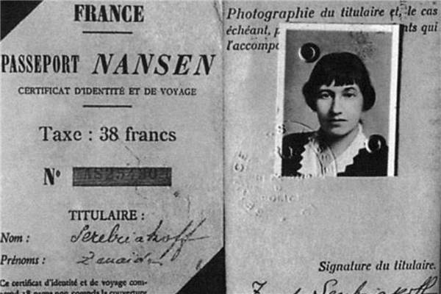
Лишь через год ей удалось вывезти в Париж младшего сына Сашу, а ещё через два – дочь Катю. Они очень помогали ей. Катя почти сразу взяла на себя домашние хлопоты. Она была правой рукой своей тихой, вдохновлённой матери. Подросший Саша рисовал на заказ – художественный талант Бенуа передался и ему.
В 1928 году Серебряковой всё же улыбнулась удача. Её творчеством заинтересовался меценат барон Броуэр. Он спонсировал её поездку в Марокко. В этой стране родились её лучшие этюды из всех, что были сделаны в эмиграции. Но материальное положение Зинаиды не улучшилось. Она не умела продавать свои картины. И многие этим бессовестно пользовались.

«Возвращение».
С началом Второй мировой войны рухнули последние надежды на возвращение домой. Оккупированная фашистами Франция была опасным местом для гражданки СССР, поэтому Зинаида скрепя сердце отказалась от советского гражданства и прекратила переписку с детьми…
Лишь в 1957 году Серебрякова получила приглашение от советских властей вернуться домой. Художнице уже было за 70. Полная лишений и тягот жизнь наложила на неё свой отпечаток: Серебрякова тяжело и много болела. Переезд для неё был невозможным – она признала это и отказалась от предложения. Её старшая дочь Татьяна сама приехала к матери в Париж. «Она осталась верна себе не только в искусстве, но и во внешнем облике. Та же чёлка, тот же чёрный бантик сзади, и кофта с юбкой, и синий халат, и руки, от которых шёл какой-то с детства знакомый запах масляных красок», - вспоминала Татьяна их первую встречу после долгой разлуки.
А несколько лет спустя власти организовали выставку полотен Зинаиды Серебряковой в СССР. И в одночасье она снова стала востребованной. Ей писали письма искусствоведы и художники, открытки с репродукциями её работ расходились огромными тиражами. Художница вернулась на родину через свои картины. Но, кажется, ей этого было вполне достаточно.
19 сентября 1967 года Зинаида Евгеньевна Серебрякова тихо скончалась в Париже на 83-м году жизни после кровоизлияния в мозг.
